2 5 настройка тест opc server 0x04 owen float

Добавим тег
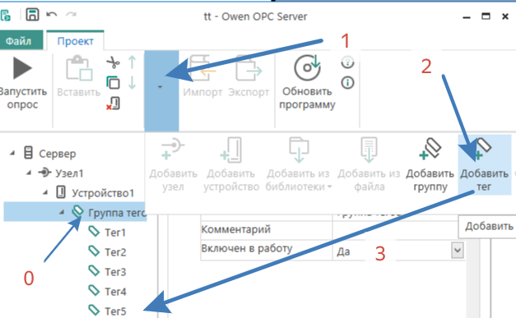
По пунктам !
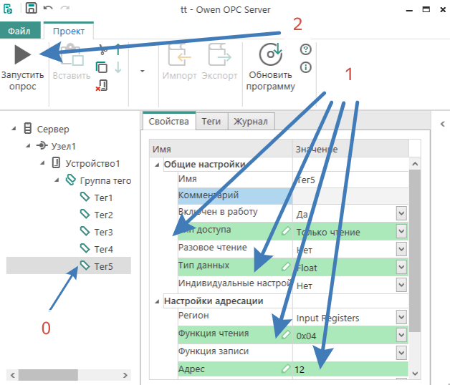
По пунктам ! настроим ! запустим!
Увидим посылаемый запрос в тест систему!
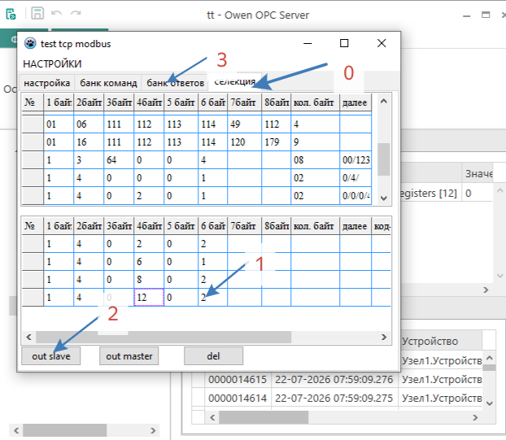
По пунктам! Выберем нужный запрос , отправим в банк ответов и выберем закладку банка ответов
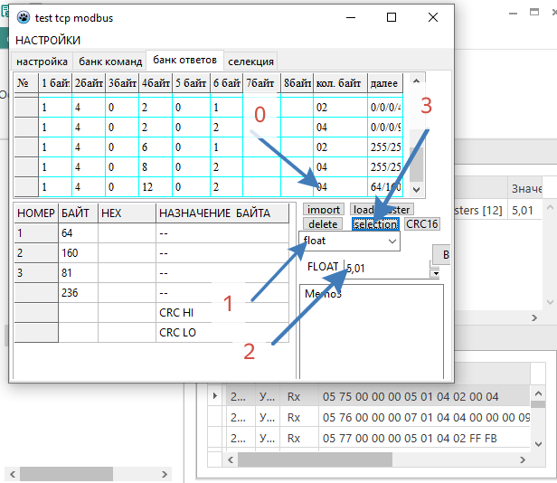 по пунктам!
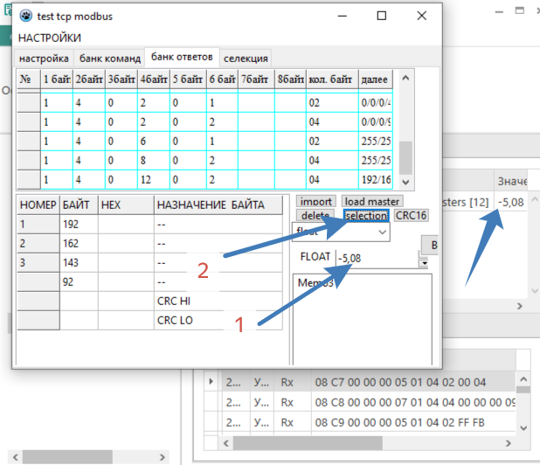
По пунктам и видим!

